МОСКОВСКИЙ АВИАЦИОННЫЙ ИНСТИТУТ
(НАЦИОНАЛЬНЫЙ ИССЛЕДОВАТЕЛЬСКИЙ УНИВЕРСИТЕТ)

Институт №8 «Компьютерные науки и прикладная математика»
Кафедра 806 «Вычислительная математика и программирование»

Лабораторная работа №1
по курсу “Компьютерная графика”

Основы 3D графики

Выполнил: Кознева Ксения Владимировна
Группа: М8О-301БВ-24
Преподаватель: В. Д. Бахарев

Москва, 2026
Условие
Цель работы - познакомиться с построением трёхмерных объектов, проекцией на плоскость и аффинными преобразованиями. Вариант 3: Параллелепипед. Программа должна работать в реальном времени с использованием Vulkan, GLFW и ImGui.
Выполнены все дополнительные задания: переключение перспективной и ортографической проекций; изменение положения, поворота и масштаба; движение и поворот по пространственной траектории с паузой, скоростью и параметрами движения; выбор цвета; процедурный цвет каждой вершины, умножаемый на выбранный цвет; отрисовка двух объектов с отдельными наборами дескрипторов.
Метод решения
Параллелепипед задаётся тремя половинами сторон: a = 0,8 по оси X, b = 0,6 по оси Y, c = 0,5 по оси Z. Восемь вершин располагаются в углах: для каждой комбинации знаков (±a, ±b, ±c) создаётся одна вершина. Геометрия описывается 8 вершинами и 12 треугольниками (6 граней по 2 треугольника), для индексации используется 36 значений типа uint16_t.
Цвет вершины вычисляется процедурно из её позиции в локальной системе координат: компоненты вектора позиции нормализуются делением на соответствующие половины сторон, затем сдвигаются из диапазона [−1, 1] в [0, 1] по формуле color = (inPosition / vec3(a, b, c) + 1) * 0.5. Это даёт каждой из восьми вершин собственный оттенок, а между вершинами цвет интерполируется. Во фрагментном шейдере процедурный цвет умножается на цвет, выбранный пользователем в интерфейсе ImGui (uiColor).
Матрица модели составляется как M = T · Rz · Ry · Rx · S. Вершинный шейдер вычисляет положение P · V · M · p, где V - матрица камеры, а P - выбранная матрица проекции. Для Vulkan используется диапазон глубины от 0 до 1; отношение ширины окна к высоте обновляется при изменении размера. Компонента proj[1][1] умножается на -1 для приведения оси Y к системе координат Vulkan.
Массивы вершин и индексов размещаются в VkBuffer через Vulkan Memory Allocator с флагом VMA_MEMORY_USAGE_CPU_TO_GPU; данные записываются через vmaMapMemory / memcpy / vmaUnmapMemory. Графический конвейер VkPipeline содержит вершинный и фрагментный шейдеры, описание атрибутов вершины (позиция - VK_FORMAT_R32G32B32_SFLOAT, цвет -VK_FORMAT_R32G32B32A32_SFLOAT), сборку треугольников, проверку глубины (VK_COMPARE_OP_LESS) и динамические viewport/scissor. Каждый из двух параллелепипедов имеет собственный uniform-буфер с матрицами M, V, P и цветом uiColor. Два VkDescriptorSet, выделенные из VkDescriptorPool по одному VkDescriptorSetLayout, связывают эти буферы с шейдерами. При записи команд для каждого объекта привязывается свой набор и вызывается vkCmdDrawIndexed.
Анимация второго параллелепипеда использует смещение Δx = R cos φ, Δy = H sin φ, Δz = R sin φ, где R - радиус траектории, H - высота вертикальных колебаний, а φ увеличивается на ω·Δt в каждом кадре. ImGui позволяет остановить и возобновить движение, сбросить фазу, настроить скорость, радиус и высоту, а также включить движение по траектории отдельно для каждого объекта. Перед обновлением uniform-буферов программа ожидает завершения предыдущего кадра по fence.
Результаты
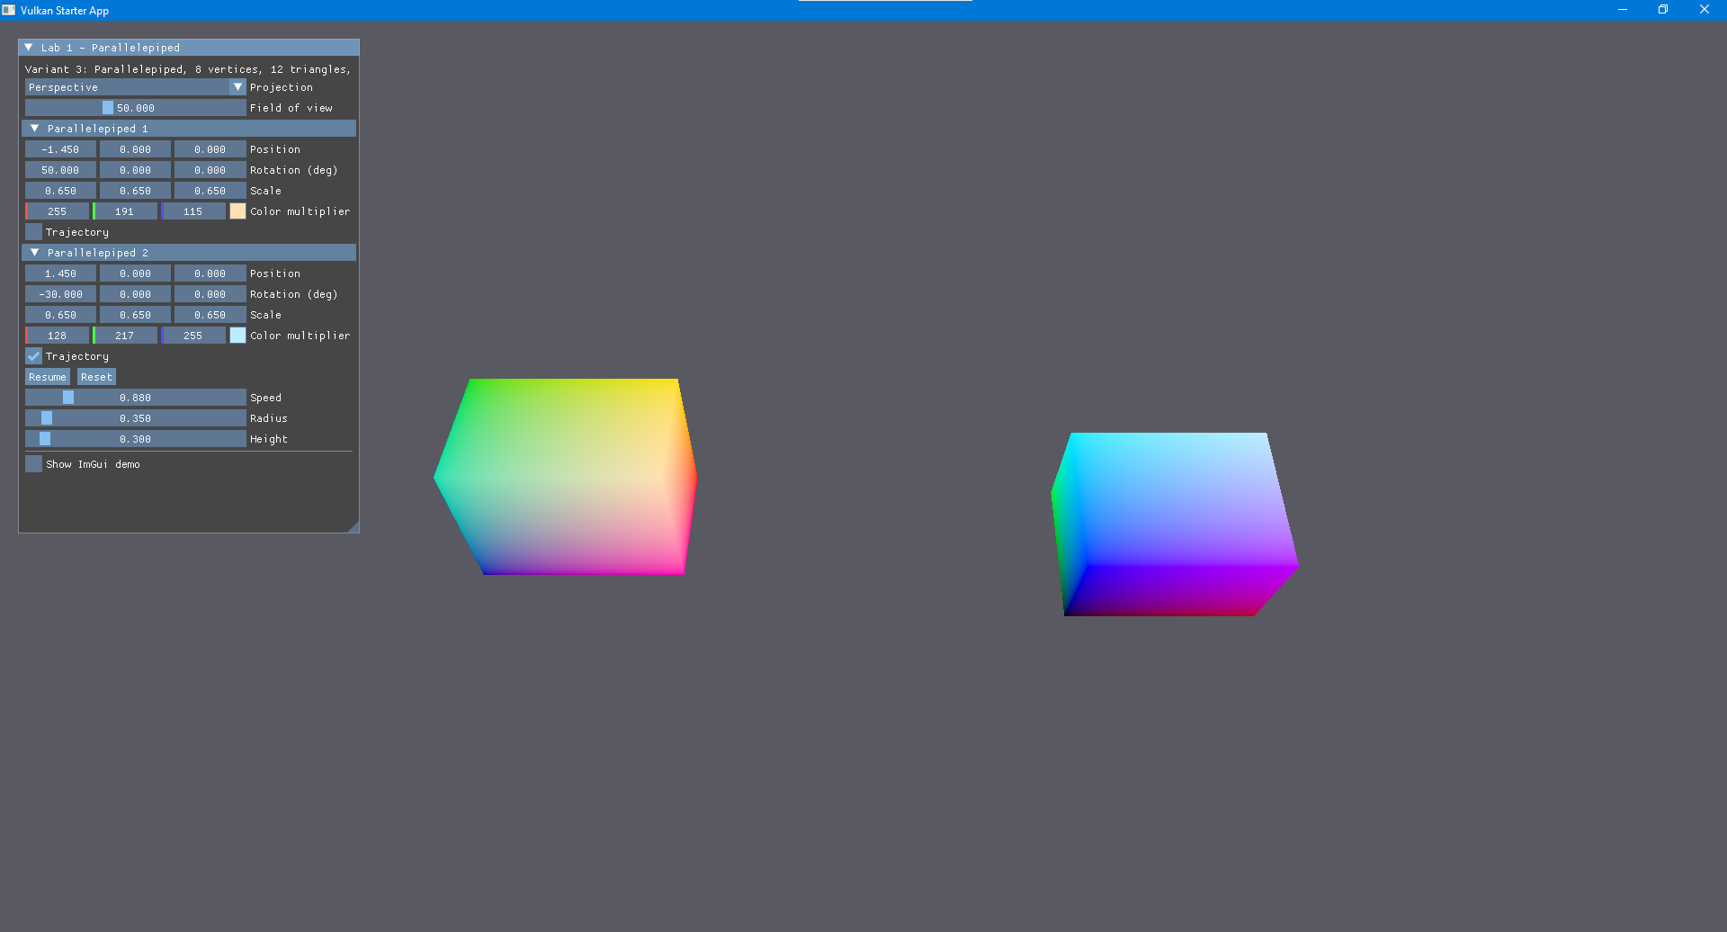
На рисунке 1 показаны два параллелепипеда с разными множителями цвета в перспективной проекции. Слева находятся элементы управления положением, поворотом, масштабом, цветом и анимацией каждого объекта.

Рисунок 1 — Перспективная проекция, два параллелепипеда.
На рисунке 2 выбран ортографический режим. Форма и цвет объектов сохраняются, меняется способ проецирования на экран: перспективное искажение пропадает, удалённые рёбра параллелепипеда перестают быть короче ближних, а сам объект отображается в одинаковом масштабе независимо от расстояния до камеры.
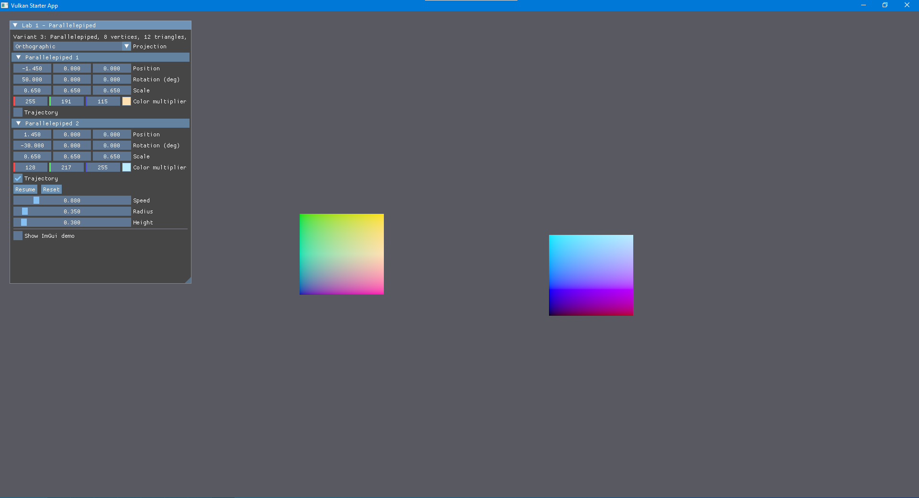
Рисунок 2 — Ортографическая проекция, два параллелепипеда.
Выводы
В ходе работы я научилась строить треугольную сетку параллелепипеда по восьми угловым вершинам, передавать геометрию в Vulkan через VkBuffer, применять модельную, видовую и проекционную матрицы, использовать uniform-буферы и наборы дескрипторов. Программа отображает два управляемых объекта, поддерживает обе проекции и пространственную анимацию второго объекта по траектории. Процедурный цвет каждой вершины вычисляется из её позиции и умножается на цвет, выбранный в интерфейсе. Результат проверен запуском приложения, переключением проекций, изменением размера окна и визуальной проверкой корректности отрисовки.

